中国重型汽车集团驻济相关单位

安全生产类培训服务项目

招

标

书

招 标 人：中国重型汽车集团有限公司

2025年8月

**目 录**

第一章 招标公告

第二章 投标人须知

第三章 投标文件编制

第四章 技术协议书

**第一章 招标公告**

**一、项目名称**

项目名称：安全生产类培训服务项目

项目编号：CGZX2025080082

**二、项目内容**

1.招标内容：

安全生产类培训服务项目

|  |  |  |  |  |  |  |  |
| --- | --- | --- | --- | --- | --- | --- | --- |
| **序号** | **培训类别** | **项目** | **2025年** | | | **课时/人** | **备注** |
| **初审预计数量（人）** | **复审预计数量（人）** | **培训方式** |
| 1 | 安全生产类 | 安全生产专业技术培训 | 260小时 | / | 线下 | / | 按人数结算费用 |
| 2 | 安全管理人员取证培训 | 176人 | 409人 | 线上+线下 | 初培32学时，复审12学时 |
| 3 | 班组长培训 | 76人 | 513人 | 线下 | 24学时 |
| 4 | 冶金行业安全管理人员 | 2人 | 28人 | 线下 | 初培48学时，复审16学时 |

2.培训地点：

中国重汽集团及各二级生产制造单位（仅济南地区）

**三、招标形式**

公开招标

**四、招标议程**

**1. 发标时间：** 2025年8月18日

方式：招标人将在上述时间节点将本项目招标公告及招标文件电子版在特定网站发布（中国重汽官网<http://www.cnhtc.com.cn>→新闻中心→通知公告），意向投标人在相应网站自行下载招标书，在规定时间内，缴纳投标保证金，并将报名表发送至招标人指定邮箱内。招标人不对投标人能否通过相关网站正确且及时获取招标文件负责。

**2. 投标报名截止时间：**2025年9月1日下午12点前，逾期不受理。

方式：通过重汽e采通平台进行报名，报名需在e采通上提交盖有投标单位公章的报名表（PDF扫描件），格式见附件1，电话或其他报名方式均不受理。

e采通平台：本项目招标工作的所有过程均须在中国重汽e采通上完成，包括报名、资质审核、招标、应标、评标、审批等环节。中国重汽e采通中链接为（https://ecaitong.sinotruk.com:8012）。未在中国重汽e采通进行注册的供方，注册时，业务主管部门选择“安全环保部”，类别选择“安全”，投标人须在2025年8月30日24:00前供应商信息注册（建议尽早开展注册工作，操作手册见附件11）；注册成功后，须2025年8月31日12:00前在完成项目应标，看标书文件并上传相关文档（操作手册见附件12）。

**3.答疑时间：**截止至2025年9月2日下午17点前，逾期不受理。

答疑方式：书面答疑。

邮箱：yuxiaoming@sinotruk.com

联系人：张松 联系电话：18678852786

**4.开标时间：**2025年9月3日上午9时30分（暂定）以电话通知为准

**5.开标地点：**中国重汽集团济南商用车公司（山东省济南市世纪大道7777号章丘重汽工业园五号门）132会议室（以实际通知为准）。

**6.开标现场资质审验：**

需提交的材料要求：详见本招标书“第二章 招标人须知”之“二、投标响应文件”之“1.⑴ 资质文件”所列示条目及要求。

**7. 评标：**

需提供的材料：

（1）开标一览表；

（2）资质文件；

（3）商务文件；

**说明：**投标人需按本招标书之“第三章 投标文件编制”之相关要求对上述投标文件进行编制密封，并于评标开始时向评标工作小组当面提交。评标开始后未到达现场或未能按规定提交相关材料的，被视为主动放弃本项目投标。

**8.联 系 人：**

联系人：张松 联系电话：18678852786

**第二章 投标人须知**

1.投标人须遵守《中华人民共和国招标投标法》、《中华人民共和国民法典》及其它有关的法律和法规；为中华人民共和国境内注册的独立法人机构，具有独立承担民事责任能力；

2.公司成立三年以上（以营业执照成立日期到开标当日满三年为准）；注册资金不少于500万元人民币；营业范围包括须具有国家承认的相关培训资质，经营范围满足招标项目需求；

3.投标人须提供具有统一社会信用代码的新版营业执照副本复印件（加盖公章）、授权委托书及身份证复印件参加开标会议，否则视为弃标；

4.投标人具有良好的商业信誉，未被列入过经营异常名录和未曾列入严重违法失信企业名单。在“国家企业信用信息公示系统”、“中国执行信息公开网”、“信用中国”、“天眼查”“裁判文书网”等信息平台中，无行政处罚、失信记录及未被列入过经营异常名录等信息。

5.无招标违规、谎报年度报告信息、提供虚假资质资料等行为或其他行政处罚记录；

6.具有健全的财务会计制度，有依法缴纳税收和社会保障资金的良好记录；投标单位需提供（2022年至今）经会计师事务所或审计机构出具的财务审计报告，保证单位财务状况良好可以进行投标；

7. 投标人必须是最终中标并签订合同的单位，不得以任何理由将已中标项目以任何形式转包给其他单位；

8.本次招标项目不接受联合体投标。

9.入围（获得该项目的投标资格）的投标人，需遵循以下要求：

投标人需在开标前3天向招标人财务部门缴纳5000元（人民币）作为本次投标的投标保证金。

缴纳方式：电汇或网银，投标保证金应从基本账户转入，需备注“中国重型汽车集团有限公司驻济相关单位特种作业类培训服务项目投标保证金”；

汇入账号单位：中国重汽集团上市财务部；

转账信息：

|  |
| --- |
| 开户银行：中国建设银行济南天桥支行 |
| 户名：中国重汽集团济南动力有限公司 |
| 账号：3700  1616  5080  5015  0300 |
| 联行号：105  451  000  362 |

**注：**

（1）保证金截止时间：2025年9月12日12时前

（2）发生以下情况时，招标人有权没收保证金，该投标人2年不得参与招标人组织的招投标项目：

①供应商在提交响应文件截止时间后撤回响应文件的；

②供应商在响应文件中提供虚假材料的；

③除因不可抗力或谈判文件、询价通知书认可的情形以外，成交供应商不与采购人签订合同的；

④供应商与采购人、其他供应商或者采购代理机构恶意串通、围标、陪标的；

⑤采购文件规定的其他情形；

⑥供应商有违约违规行为或被投诉、举报的，在调查处理期间，保证金暂不退还，待调查处理结束后按有关规定处理。

不存在以上违规情况的投标人，在中标（成交）通知书发出后45个工作日内，通知财务部门退还中标和未中标人的投标保证金；在采购合同签订后30个工作日内退还中标（成交）人的投标保证金、或根据合同中的约定将投标保证金转为履约保证金（期间不计息）。

11.供方的直接或间接股东、法定代表人、董事、监事、高管非重汽员工及其亲属。

12.投标人须认可招标人的工作指令，包括节假日、夜间能正常开展工作的要求；

13.投标人在向招标人出示《投标保证金缴纳凭证》后方可进行投标；

14、出现以下情况，投标人取消资格：

⑴投标人提供的有关资格、资质证明文件不合格、不真实或提供虚假投标材料；

⑵投标人在报价有效期内撤回投标；

⑶在整个评标过程中，投标人有企图影响评标结果公正性的任何活动；

⑷投标人以任何方式诋毁其他投标人；

⑸投标人串通投标；

⑹以他人名义投标或者以其他方式弄虚作假，骗取中标的；

⑺中标后不按规定签订协议或合同；

⑻法律、法规规定的其他情况。

上述为投标必备的资格条件，相关材料缺项会按不响应招标文件或无效投标处理，资质证明审查后废除投标资格。逾期的投标文件招标人不予受理。

**二、投标响应文件**

**1.投标响应文件组成：**

**（注意：投标响应文件均需加盖投标单位公章，以下不再逐条款列示此项要求）**

1. **资质文件**

①统一社会信用代码的新版营业执照副本复印件；

②法定代表人参加投标的，需提供法人身份证复印件；派授权人参加投标的，需提供法定代表人授权委托书及被授权人身份证复印件（附件3，格式见“第三章 投标文件编制”）；

③经会计师事务所审计的近三年（2022年至今）的财务审计报告复印件，并加盖公章，包括但不限于报告页、经审计的资产负债表、利润表、现金流量表及报表附注。如投标人公司没有经审计的财务报告，可提供加盖公章的近三年财务报表复印件，包括但不限于资产负债表、利润表、现金流量表。 应提供中文版本的审计报告或财务报表。

④近六个月依法缴纳税收和社会保障资金的证明材料、年度纳税信用评价信息（可从电子税务局查询截图，需加盖公章）、企业对外担保说明（写明贵单位对外有无对外担保和质押业务，需加盖公章）；

⑤近三年内在经营活动中没有违法违纪行为的声明；

⑥投标单位在国家企业信用信息公示系统中无行政处罚、经营异常或失信信息或上述信息已被移除的声明。

⑦投标保证金缴纳凭证。

注：为防止丢失，上述资料资格审核时使用加盖单位公章的复印件，但相关原件仍需在评审现场提供；

**重要提示：**资格审核中，上述所列示的所有条款均属于否决项，对于任意一项或多项未达到资格审核要求的投标人，视为主动放弃投标，该投标人将不能进入后续的评标程序。对于未通过资格审核要求的投标人，不做任何解释。

**（2）开标一览表**

开标一览表。（附件8，两份，单独密封）,

**（3）商务文件**

①投标函（附件2，格式见“第三章 投标文件编制”）；

②开标一览表（附件4，格式见“第三章 投标文件编制”）；

③商务标相关条款偏离表（附件6，格式见“第三章 投标文件编制”）；

④投标人认为需要提交的其它文件；

⑤报价明细表。

**注：1、本次报价含报名、考试等一切衍生费用。**

**2、报价税率为6%。**

**3、可做正偏离，但不允许有低于本招标文件相关要求的情况出现，否则视为主动放弃本项目投标。**

**2.投标文件的签署盖章、密封标记、附件格式：**

详见“第三章 投标文件编制”之相关要求。

**三、报价**

1.原则上招标人将与中标人签订为期一年的培训服务协议。鉴于此，投标人应酌情考虑总体的供货量，本着诚信合作的态度，向招标人提供真实、合理的投标报价。

2.投标价格含合同签订的培训服务所产生的一切费用，包括人工、交通、材料、教材等所有费用。评标小组有权根据报价情况要求所有投标人进行澄清。

3.标书内报价货币单位为：元（人民币,包括含税价、不含税价及税率），重汽e采通内报价货币单位为：万元（人民币,包括含税价、不含税价及税率）。供应商投标最高限价48.67万元（含税），且每项单价应低于去年中标单价。

4.结算方式：**半年期商业汇票支付**（包括银行承兑汇票和商业承兑汇票）（需按招标人需求，开具相关税率的增值税专用发票）。

**注：**

（1）如投标人不认可、不接受使用银行承兑汇票用于费用结算，则须在本招标书“第三章 投标文件编制”之附件4“开标一览表”中注明，招标人将视之为主动弃标；

（2）投标人应对项目内招标的全部内容进行报价，不允许挑项报价、空项报价，否则视为主动弃标。

**四、评标流程**

**1.资格审核：**

⑴审核依据：“第二章 投标人须知”中以下条款中的要求

①“一、合格投标人”；

②“二、投标响应文件要求”之“1.⑴资质文件”；

⑵审核方法：

开标前项目实施单位完成投标人资质审核工作，确保投标人满足招标文件相关要求，出具资质审核报告，向技术标专家组推荐审核通过的投标人。资格审核中所列示的所有条款均属于否决项，对于任意一项或多项未达到资格审核要求的投标人，视为主动放弃投标，该投标人将不能进入后续的评标程序。对于未通过资格审核要求的投标人，不做任何解释。通知未审核通过的投标人离场，投标书不可带走。

**2.评标：**

2.1应标资格审查：在“中国重汽e采通”应标时，按照第二部分投标人须知文件中资格证明材料准备相关资料，上传完毕后，等待审核；

2.2通过应标资格审查的单位进入投标环节，按照“SRM系统供应商用户手册”，在重汽e采通平台投递电子标书（包含资质标、商务标），没有通过应标资质审查的单位不能进入投标环节；

2.3由招标人为该项目依法组织的、由三人及以上单数成员组成的评标工作小组负责，采用合理最低价方式进行评审。

（1）开标：经资质审查通过后，先进行开唱标工作，并统一报价要求：按照项目预算审批明细清单及技术配置要求细化总报价以及分解报价。

（2）评标

商务标：有效投标人在其开标报价的基础上开展至少3轮商务谈判，确定推荐中标人。原则上按照评标合理最低价选择中标人。

注意：投标人均需自带笔记本电脑在重汽e采通平台自主进行投标和提交澄清函；投标和提交澄清函均有时间限制，超时未提交的按无效处理。

2.4中标人确定：原则上以总价合理最低价中标。

本项目产生一个中标人。中标人签订合同前须进行最终审查。最终审查的对象是投标项目的中标候选人。最终审查的内容是对中标候选人的经营状况、服务质量、资格、信誉以及招标人认为有必要了解的其它问题作进一步的考查及后审。最终审查的方式，根据需要采取问询或实地查证等方式。如审查结果不符合成交条件的，则本次评标作废或否变更意向中标人。

拟投标单位投标前请按照标书技术要求对项目方案进行充分准备，有意投标的单位应默认认同上述开标、评标过程，无异议。

**五、协议签订**

1.招标人发送《中标通知书》给中标人，中标人应及时与招标人联系，在规定的时间内（一般为接到通知后3个工作日内）到招标单位对《中标人推荐表》进行签字确认。

2. 如果中标人接到《中标通知书》后，无正当理由拒签协议、或在签订协议时向招标人协议签订单位提出无理附加条件的，招标人有权取消其中标资格。

3.中标人如将中标项目转包或分包给他人、或者履行协议的能力或信用有严重缺陷的，招标人有权取消其中标资格并解除协议。

4.被取消中标资格的投标人，2年内不得参与招标人同类的招投标项目；招标人将按照评标结果排名顺序递补符合条件的中标人，或重新组织招标。

5.中标人须认可由于招标人政策变化引起的合同签订前终止项目的要求。

**六、中标人瑕疵滞后发现的处理原则**

无论基于何种原因，各项本应作为拒绝处理的情形即便未被及时发现而使该中标人通过了资格审核、评审或其他所有相关程序，包括已签订合同的情形，一旦中标人被拒绝或该中标人此前的评议结果被取消，相关的一切损失均由该中标人承担。

**七、废标及终止招标**

出现下列情形之一，招标人有权否决所有投标人的投标，并终止招标。

⑴有效投标不足三家；

⑵出现影响采购公正的违法、违规行为的；

⑶评标委员会经评审，认为所有投标都不符合招标文件要求的；

⑷因重大变故，采购任务取消的。

⑸招标人认为其他应终止招标的情形。

**九、其他**

1.其余未尽事宜均以协议（或合同）约定为准。

2.要求招标人或相关合同签订单位提供的配合，在标书文件中说明。

3.凡对本次招标提出的问询，均以招标人的书面答复为准。招标人的任何工作人员对投标人所作的任何口头解释、介绍、答复，对招标人和投标人均无任何约束力。

4.投标人应承担所有与准备和参加投标有关的全部费用，包含但不限于专家评估费用或投标过程中的产生的其他各项费用，招标人在任何情况下均无义务和责任承担此费用。

**十、本次招标最终解释权归中国重型汽车集团有限公司。**

1. **投标文件编制**

**一、投标文件的签署盖章**

1.法定代表人或投标人授权代表必须按招标文件的规定在所有投标文件（正本、副本及各附件）、开标一览表上签字并加盖投标人单位公章，不得使用其它形式如带有“专用章”等字样的印章，否则投标将被视为无效。如投标人对投标文件进行了修改，则须由投标人的法定代表人或授权代表在修改的每一页上签字并加盖公章。

2.任何行间插字、涂改和增删，必须由投标人的法定代表人或授权代表签字并加盖公章后才有效。

**二、投标文件的密封标记**

**1.需单独密封的文件**

⑴资质文件（内装2份）

⑵开标一览表（内装2份、单独密封一份、与商务标一起密封一份）

⑶商务标书（内装1正、2副、U盘-电子版）

**2.密封文件的封面标记**

⑴项目名称；

⑵投标人名称（加盖公章）、地址、邮编、电话、传真；

⑶每一密封文件在封口处加盖投标人公章；

⑷开标一览表、标书两份密封文件均需在封口处注明“于2025年9月3日上午9时30分之前不准启封”字样；

**注：**如果投标人未按上述要求对投标文件进行密封和标记，或因投标人密封不当造成投标文件的提前开封，招标人有权予以拒绝，并视为投标人主动放弃投标。

**三、投标文件附件格式**

具体格式见附件1～附件12。

**附件1**

**投标报名表**

公章：

|  |  |  |  |
| --- | --- | --- | --- |
| 项目名称 | 中国重型汽车集团驻济相关单位安全生产类培训服务项目 | | |
| 投标单位  （全称） |  | | |
| 项目负责人 |  | 联系电话 |  |
| 公司电话 |  | 传真 |  |
| E-mail |  | | |
| 报名时间 | 年 月 日 | | |

**注：**请投标单位认真填写并加盖公章，并于规定时间前回传。缺项及不按要求时间回复均视为自动放弃本次投标资格。

联系人：张松 联系电话：18678852786

**附件2**

项目名称：中国重型汽车集团驻济相关单位安全生产类培训服务项目

**投标函**

致（招标人名称） ：

根据贵方为（项目名称） 的投标邀请，签字代表（全名、职务） 经正式授权并代表投标人（投标人名称、地址）

提交下述文件：

**标书**（正本1份和副本一式2份）

**开标一览表**（2份）

**资质证明文件**（2份）

据此，签字代表宣布同意如下：

1. 所附投标报价表中规定的报价币种 。
2. 投标人将按招标文件的规定履行合同责任和义务。
3. 投标人已详细审查全部招标文件，包括修改文件（如有的话）以及全部参考资料和有关附件，我们完全理解并同意放弃对这方面有不明及误解的权利。
4. 投标有效期：自投标截止之日起90个自然天内有效。
5. 投标人同意提供贵方要求的可能与投标有关的一切数据和资料。
6. 投标人承诺所提供的所有数据和资料均真实有效，如存在虚报情况，投标人愿为此承担一切法律责任，并主动退出本项目竞标。
7. 与本投标有关的一切正式往来通讯请寄：

地址： 邮编：

电话： 传真：

投标人授权代表签字： 职务： 日期：

投标人授权代表姓名、职务（印刷体）：

投标人名称（及公章）：

日期： 年 月 日

**附件3**

项目名称：中国重型汽车集团驻济相关单位安全生产类培训服务项目

日期： 年 月 日

**法人授权委托书**

致中国重型汽车集团有限公司：

本授权委托书声明：我（法人姓名） 系（投标人名称） 的法定代表人，现授权委托（投标人名称） 的 （授权代表姓名） 为我公司参加贵方组织的中国重型汽车集团驻济相关单位安全生产类培训服务项目的法定代表人授权委托代理人，全权代表本公司处理投标过程的一切事宜，包括：投标、参与开标、谈判、签约等。投标人授权代表在投标过程中所签署的一切文件和处理与之有关的一切事务，我公司均予认可并对此承担全部责任。

委托期限：20XX 年X 月 X 日至 20XX 年 X 月 X 日

授权代表无转委托权，特此委托。

授权代表姓名： 性别： 年龄：

身份证号码： 职务：

投标人名称：（盖单位公章）

法定代表人：（签字）

**附法人代表及被授权人（授权代表）有效的身份证正反两面复印件**

**附件4**

项目名称：中国重型汽车集团驻济相关单位安全生产类培训服务项目

日期： 年 月 日

投标文件目录

|  |  |  |
| --- | --- | --- |
| 序号 | 主要内容 | 索引 |
|  |  |  |
|  |  |  |
|  |  |  |
|  |  |  |
|  |  |  |
|  |  |  |
|  |  |  |
|  |  |  |
|  |  |  |
|  |  |  |
|  |  |  |
|  |  |  |

投标人名称（盖章）： 法定代表人或授权代表签字：

**注：**1.本表填写投标文件主要内容，以用于开标宣读。

2．“索引”一栏填写该主要内容对应于投标文件的“条款号/页号”。

**附件5**

项目名称：中国重型汽车集团驻济相关单位安全生产类培训服务项目

日期： 年 月 日

|  |  |  |  |  |  |  |  |  |  |  |  |
| --- | --- | --- | --- | --- | --- | --- | --- | --- | --- | --- | --- |
| **序号** | **培训类别** | **项目** | **2025年** | | | | | | | **课时/人** | **备注** |
| **初审预计数量（人）** | **初审单价（元/人）未税** | **初审单价（元/人）含税** | **复审预计数量（人）** | **复审单价（元/人）未税** | **复审单价（元/人）含税** | **培训方式** |
| 1 | 安全生产类 | 安全生产专业技术培训 | 260小时 |  |  | / | / | / | 线下 | / | 按人数结算费用 |
| 2 | 安全管理人员取证培训 | 176人 |  |  | 409人 |  |  | 线上+线下 | 初培32学时，复审12学时 |
| 3 | 班组长培训 | 76人 |  |  | 513人 |  |  | 线下 | 24学时 |
| 4 | 冶金行业安全管理人员 | 2人 |  |  | 28人 |  |  | 线下 | 初培48学时，复审16学时 |

**注：1、此表中的报价必须与相应的报价明细表中的报价一致。**

**2、本次报价税率为6%。**

**3、本次报价包含复审及取证培训的理论考试费，新培取证实操考试费及衍生的一切费用。**

**附件6**

项目名称：中国重型汽车集团驻济相关单位安全生产类培训服务项目

日期： 年 月 日

**相关条款偏离表（含商务偏离及技术偏离）**

|  |  |  |  |
| --- | --- | --- | --- |
| 序号 | 招标文件条款 | | 偏离内容 |
| 条款号 | 条款要求 |
| 1 |  |  |  |
| 2 |  |  |  |
| 3 |  |  |  |
| 4 |  |  |  |
| 5 |  |  |  |
| 6 |  |  |  |
| 7 |  |  |  |
| 8 |  |  |  |
| 9 |  |  |  |
| 10 |  |  |  |

投标人名称（盖章）： 法定代表人或授权代表签字：

**注：**可做正偏离，但不允许有低于本招标文件相关要求的情况出现，否则视为主动放弃本项目投标；为避免歧义，无偏离也应要提报该表，并注明“无”字。如无该表则即使在其它部分已反映，将也被视为“无偏离”。

**附件7**

项目名称：中国重型汽车集团驻济相关单位安全生产类培训服务项目

日期： 年 月 日

**企业情况及服务承诺一览表**

（模板，信息仅供参考，项目需求单位根据项目实际情况自拟格式和内容）

|  |  |  |  |  |  |  |  |
| --- | --- | --- | --- | --- | --- | --- | --- |
| 企业情况 | | | | | | | |
| 公司名称 |  | | 成立时间 | |  | 注册资本 | 万元 |
| 公司在册员工人数 | | | 人 | | 从事培训工作员工人数 | | 人 |
| 企业所通过的体系认证情况 | | | | |  | | |
| 公司现有主要工作人员等配置情况 | | |  | | | | |
| 针对本招标项目的方案及承诺 | | | | | | | |
| 可为该项目配备人员、相关设备等情况 | | 人员（名） | |  | | | |
| 本项目竞争优势 | |  | | | |
| …… | |  | | | |
| …… | |  | | | |
| …… | |  | | | |
| 其他 | | …… | |  | | | |

投标人名称（盖章）： 法定代表人或授权代表签字：

**注：**1.投标人为满足本招标项目之需，需实际配置的、包含但不限于上述设备、人员及其他条目；

2.投标人可在上表内容基础上，酌情自行增加相关条目，以便更好的满足项目开展之需要。

**附件8**

项目名称：中国重型汽车集团驻济相关单位安全生产类培训服务项目

日期： 年 月 日

**开标一览表**

|  |  |  |  |  |  |  |  |  |
| --- | --- | --- | --- | --- | --- | --- | --- | --- |
| **项目总报价** | | | | | |  | | |
| **（人民币，元，含税）** | | | | | |
| **是否响应本招标书的各项条款及要求（如响应，在该栏中填写“是”字；如不响应，在该栏中填写“否”字并在相关条款偏离表中予以具体注明）** | | | | | |  | | |
| **序号** | **培训类别项目** | **2025年** | | | | | | **培训方式** |
| **初审预计数量（人）** | **初审单价（元/人）未税** | **初审单价（元/人）含税** | **复审预计数量（人）** | **复审单价（元/人）未税** | **复审单价（元/人）含税** |
| 1 | 安全生产专业技术培训 | 260小时 |  |  | / | / | / | 线下 |
| 2 | 安全管理人员取证培训 | 176人 |  |  | 409人 |  |  | 线上+线下 |
| 3 | 班组长培训 | 76人 |  |  | 513人 |  |  | 线下 |
| 4 | 冶金行业安全管理人员 | 2人 |  |  | 28人 |  |  | 线下 |
| 除满足本招标书之基本要求外，可额外提供的其他免费服务项目 | | | | | | | | |
| 序号 | 服务名称 | | | 服务内容 | |  | | 备注 |
|  |  | | |  | |  | |  |
| …… |  | | |  | |  | |  |

投标人名称（盖章）： 法定代表人或授权代表签字：

**附件9**

项目名称：中国重型汽车集团驻济相关单位安全生产类培训服务项目

日期： 年 月 日

**同类项目业绩一览表**

|  |  |  |  |  |
| --- | --- | --- | --- | --- |
| 客户名称 | 合同（或订单）  项目 | 合同（或订单）  起止时间 | 合同（或订单）  金额（万元） | 联系人及  联系电话 |
|  |  |  |  |  |
|  |  |  |  |  |
|  |  |  |  |  |
|  |  |  |  |  |
|  |  |  |  |  |
|  |  |  |  |  |

投标人名称（盖章）： 法定代表人或授权代表签字

**附件10**

项目名称：中国重型汽车集团驻济相关单位安全生产类培训服务项目

日期： 年 月 日

**投标保证金退付表**

|  |
| --- |
| 投标人单位名称： |
| 开户银行： |
| 开户行行号： |
| 户名： |
| 账号： |
| 纳税人识别号： |

投标人名称（盖章）： 法定代表人或授权代表签字：

**附件11**

**SRM非生产供应商注册操作手册**

浏览器中输入地址;

[https://ecaitong.sinotruk.com:8012/#/login](http://ecaitong.sinotruk.com:8012/" \l "/login" \t "dlt)

1.点击立即注册

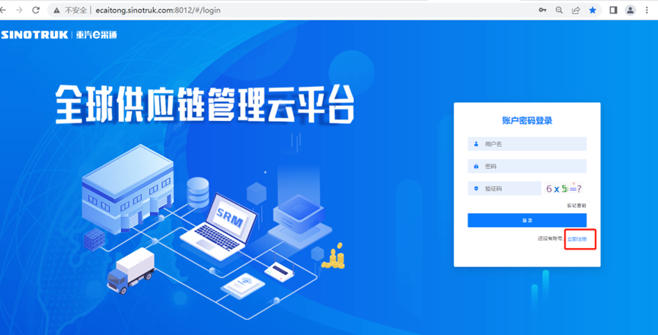

2.填写手机号码（没有注册过的）

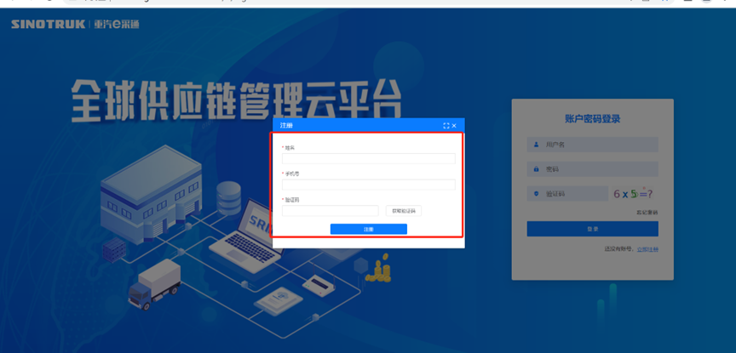

3.注册成功登录这个手机号码的账号进入系统，点击供应商注册

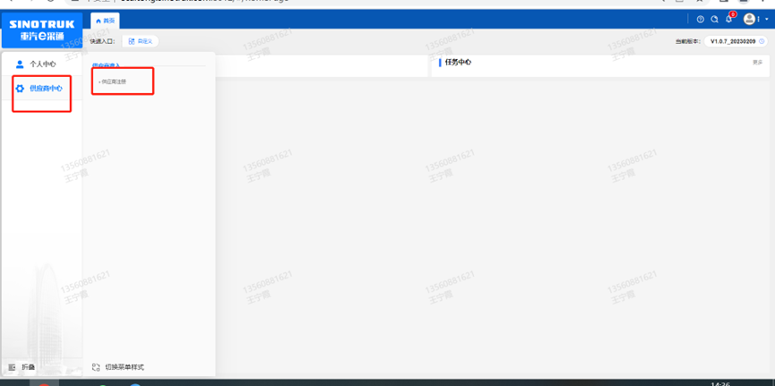

4.点击新增

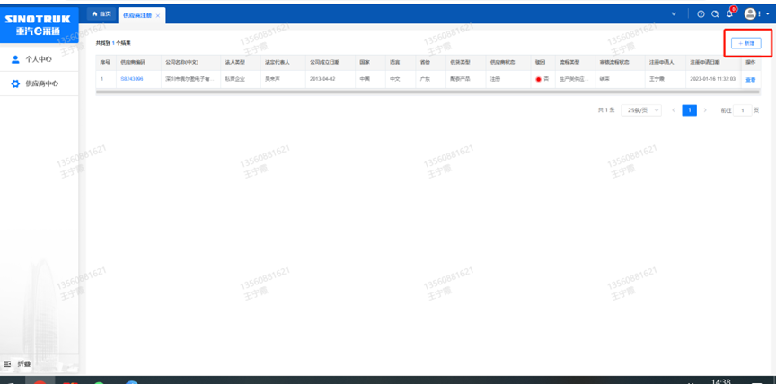

5.按要求填写所有信息，注意非生产类要填写合作单位，最后提交审批

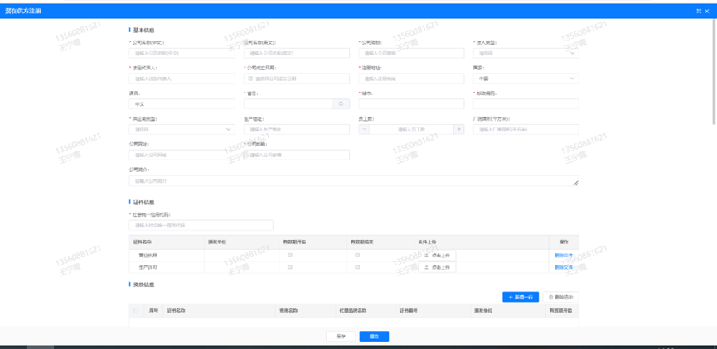

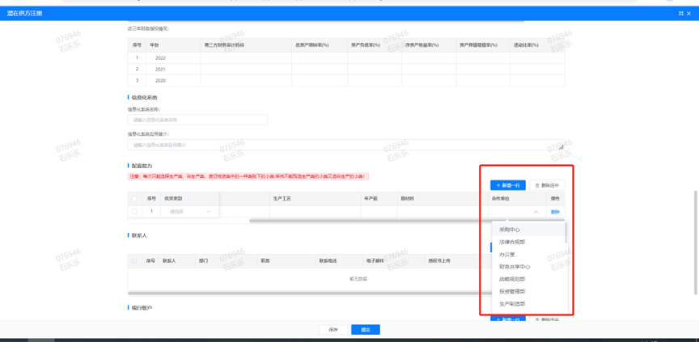

**附件12**

**SRM系统供应商用户手册**

系统网址：[https://ecaitong.sinotruk.com:8012/](http://ecaitong.sinotruk.com:8012/" \t "dlt)

用 户 名：gys+供应商代码（注意：注册完毕后，用户名不要用手机号登录）

初始密码：scm@2022

**1.供应商应标**

路径：招投标中心-非生产类招投标-供应商应标

点击应标，上传文件之后点击提交。

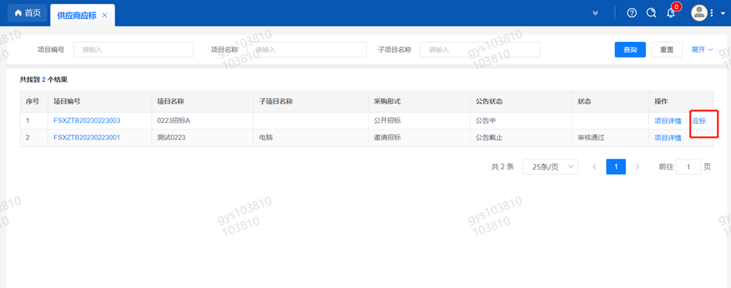

**注意：**此处如果出现“请到供应商基本信息界面，编辑补充提供财务数据再参与招投标！”提示，则说明供应商基本信息缺失财务数据，重汽财务部门和采购中心要求必须提供财务数据才可以参与招标（极特殊情况无法提供财务数据的请联系采购中心李晓斌+86-17860603455 ），补充信息请到供应商中心——供应商变更任务——发起变更，进入信息填写界面，有①基本信息变更②供货类别变更③供货类别变更，选择《是否提供？一般是提供》，此处如果选择“否”系统则允许不提供财务数据的情况下参与应标，但是必须要先和采购中心联系，且此时提交的流程财务数据是不显示的且为空的，慎重。按要求填写财务数据，财务数据除长期借款、短期借款、对外担保金额可以为0其他数据不允许为空，全部信息补充完整（上面其他的名称、地址、等等其他数据不变更不需要填写）之后选择采购工程师提交，经过审批后后才可以参与招标。

但是注意，如果您无法选择采购工程师，采购工程师可选为空，则说明您家缺失供货类别信息，请退出界面后重新发起优先走供货类别变更增加供货类别！！！审批通过之后再走基本信息变更补充财务数据。截图路径如下：

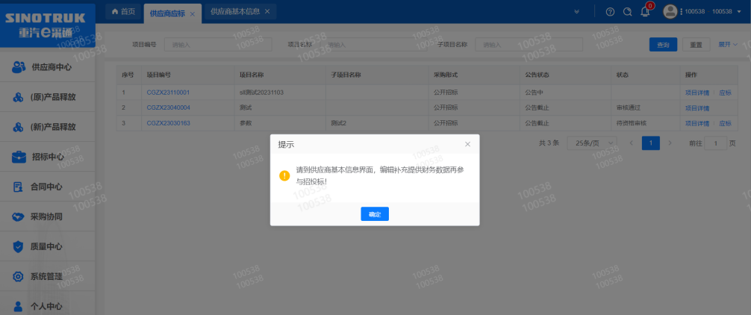

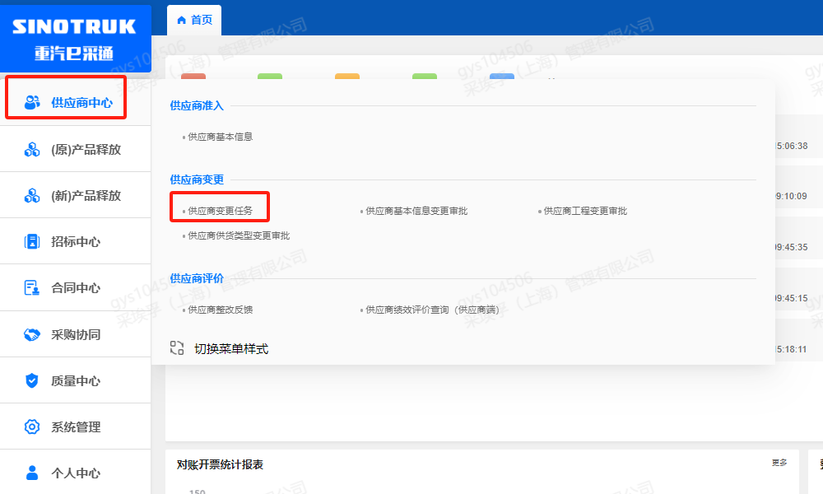

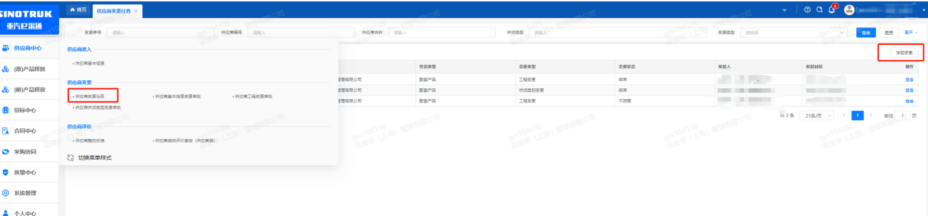

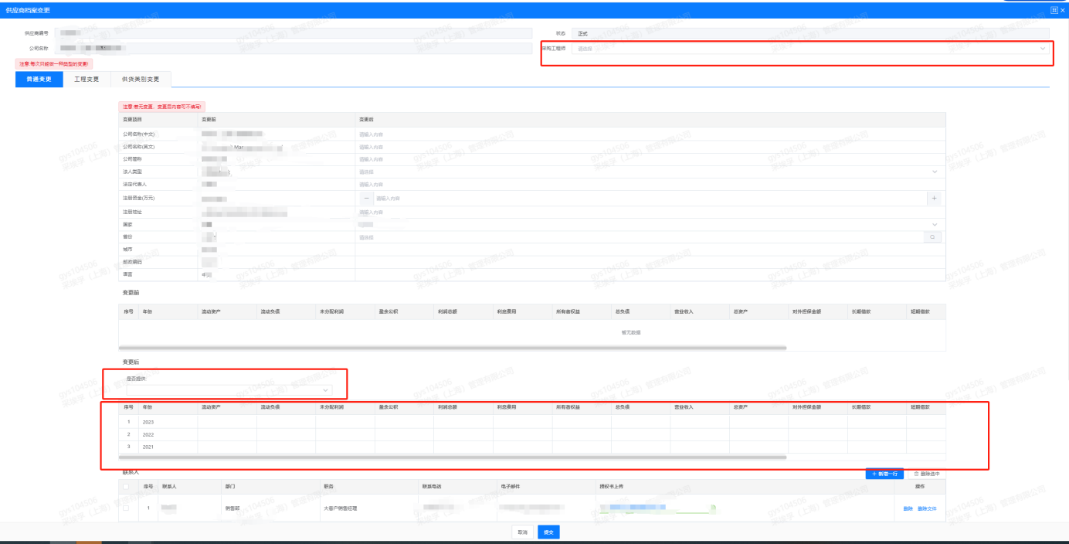

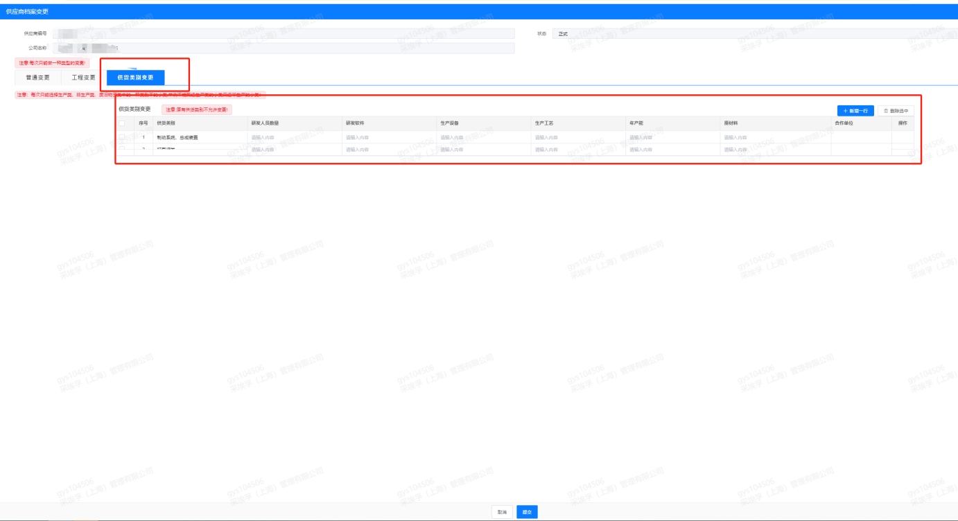

**2.供应商投标**

路径：招投标中心-非生产类招投标-供应商投标

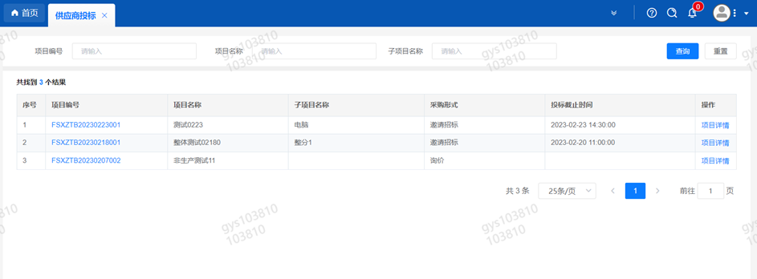

点击投标按钮，进入详情页，输入投标报价并上传相应的附件。

**请注意，投标报价单位为万元含税**

#### descript

**3.供应商技术标澄清函**

路径：招投标中心-非生产类招投标-供应商技术标澄清函

点击编辑按钮进入系统，技术标澄清函。

开标之后所有投标的供应商都可编辑提交，技术标入围之后都不可编辑

**4.供应商报价**

路径：招投标中心-非生产类招投标-供应商报价

点击报价按钮进入报价详情界面，请在此轮报价起止时间内报价并输入澄清函，否则无法报价。

**请注意，报价单位为万元含税**

**5.供应商澄清报价**

路径：招投标中心-非生产类招投标-供应商澄清报价

招标发起人接收建议价的同时会给供应商发送澄清报价，供应商在此界面进行澄清报价，点击编辑按钮进入澄清报价详细界面，输入价格并上传澄清函，之后点击提交。

**6.供应商查看中标通知**

路径：招投标中心-非生产类招投标-中标项目

点击查看进入查看中标项目详情

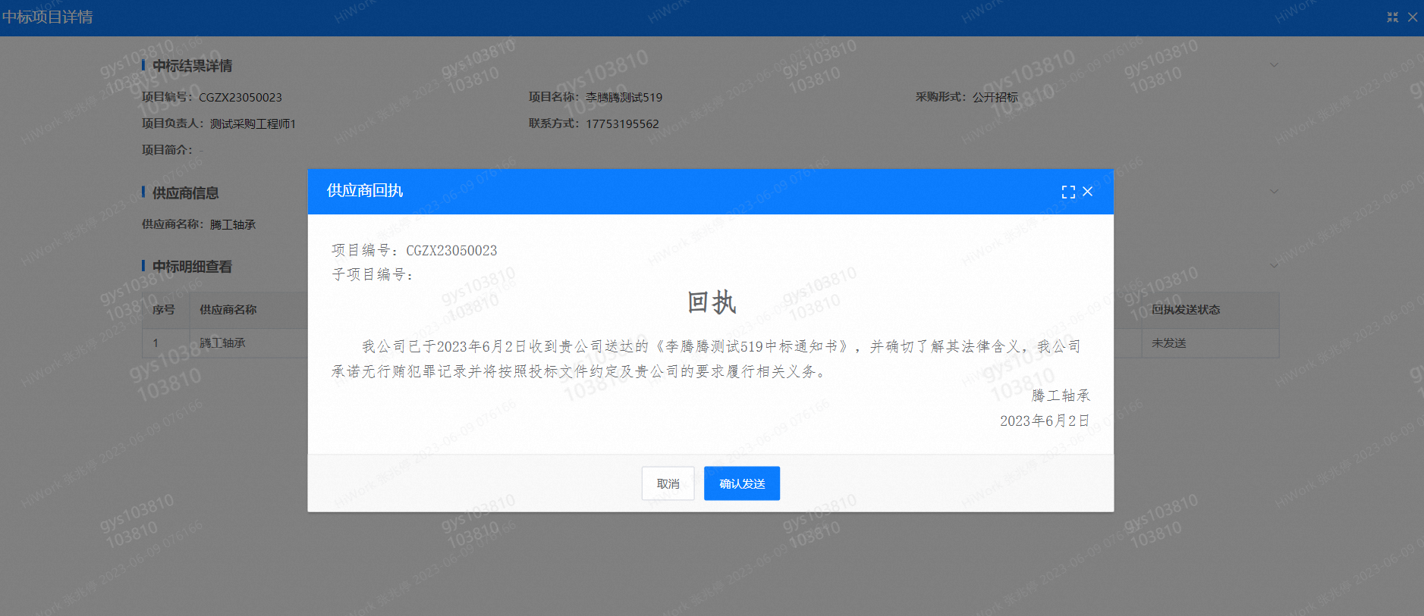

点击查看按钮查看中标通知，点击发送按钮给项目负责人发送回执，发送回执之后回执发送状态变为已发送。

**7.评标纪律**

路径：招投标中心-非生产类招投标-供应商投标

供应商投标时会弹窗展示评标纪律，要求供应商勾选我已阅知并保证遵守评标记录之后点击确定按钮进入投标界面。

**第四章 技术要求**

**一、项目名称**：中国重型汽车集团驻济相关单位安全生产类培训服务项目

**二、标准化要求：**

1. 由中标单位对招标方现有安全生产类的培训需求的人员进行培训取证。

2.培训项目内容：

安全生产类人员。（包括但不限于安全管理人员取证培训（初、复审）、班组长培训、冶金行业安全管理人员等）

3.按照国家标准、地方标准及当地应急管理部门要求进行组织培训，要求培训教师为山东省专家。

4.法律法规（包括但不限于以下现行规定）

《中华人民共和国安全生产法》、《生产经营单位安全培训规定》、《安全生产培训管理办法》、《特种作业人员安全技术培训考核管理规定》、《危险化学品安全管理条例》等。

**三、技术服务要求：**

1.投标人应科学制定课程表，并提供完善的培训服务，有效组织培训课程顺利进行，保证培训质量。投标人负责培训取证工作，并在60日内下发证书并负责将证书以邮寄方式交于招标人。

2.投标人负责提供招标人培训人员所需要的学习资料及辅导资料。

3.投标人应组织招标人所有参培人员通过参加培训并考试取证工作。

4.投标人应在考试后及时通知招标人考试结果，对于考试未通过人员按照当地管理部门要求进行组织参加补考。

5.招标人有权对投标人的培训计划提出要求；有权对投标人培训内容达不到要求的提出整改意见。

6.投标人应当保证提供的文件和培训内容不得侵犯任何第三方的知识产权等相关权利，若因投标人提供文件或培训内容发生纠纷的，由投标人负责处理，秉承招标人因此遭受的损失。

7、投标人根据招标人需求对招标项目-安全生产专业技术培训提供授课视频录制服务。视频内容保证课程内容唯一性，应符合重汽云学院上传要求，视频制作包含现场音频采集、特效包装、后期调色、特效合成等后期制作，同时最终版权由重汽所有。